Потаповский отдел МБУК ВР «МЦБ» им. М.В. Наумова

Литературное путешествие

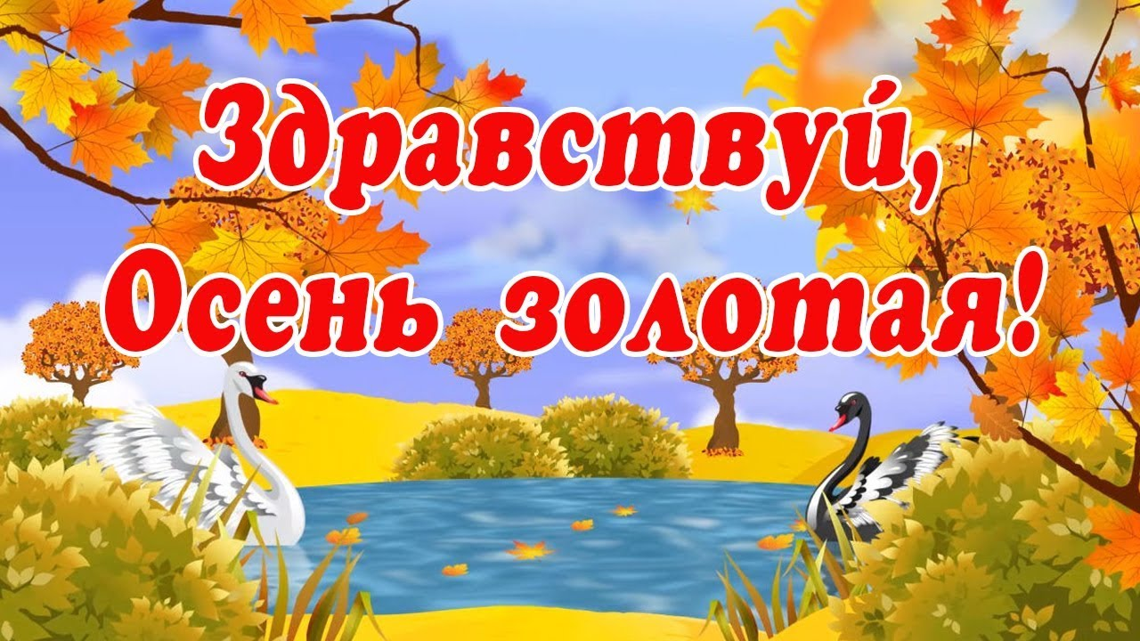

Подготовила ведущий библиотекарь
С.Д. Донскова

Октябрь 2022

Сценарий литературного путешествия
«Здравствуй Осень Золотая!»

Цель:
Знакомить детей с произведениями русских поэтов и писателей об осеннем времени года.
Задачи:
- Расширять знания детей о произведениях русской классики.
- Развивать коммуникативные навыки детей и выразительное чтение детей;
- Воспитывать у детей любовь к книгам о родной природе, к русской литературе, к Родине
Ведущий:
Обвеян вещею дремотой,
Полураздетый лес грустит…
Из летних листьев разве сотый,
Блестя осенней позолотой,
Еще на ветви шелестит.
Гляжу с участьем умиленным,
Когда, пробившись из-за туч,
Вдруг по деревьям испещренным,
С их ветхим листьем изнуренным,
Молниевидный брызнет луч.
Как увядающее мило!
Какая прелесть в нем для нас,
Когда, что так цвело и жило,
Теперь, так немощно и хило,
В последний улыбнется раз!..
- Дорогие ребята! В этот осенний день мы собрались, чтобы послушать и почитать стихи и прозу об одном из самых красивых и любимых многими поэтами и писателями времени года.
Ведущий:
Унылая пора! Очей очарованье!
Приятна мне твоя прощальная краса.
Люблю я пышное природы увяданье.
- Все мы прекрасно знаем эти замечательные строки А.С. Пушкина из стихотворения «Осень». Но это лишь его малая часть. Сейчас вы услышите стихотворение А.С. Пушкина «Осень» в исполнении народного артиста СССР И.М. Смоктуновского и узнаете о любимом времени года поэта немного больше. Ссылка на просмотр в YouTube^
https://www.youtube.com/watch?v=apT3skbmhAM&t=3s
Для Пушкина осень – источник вдохновения. Большинство произведений гениального поэта появились на свет именно в это время года. Александра Сергеевича манило разнообразие осенних красок и переменчивость погоды. В умирании природы поэт видит все разнообразие красок и бледную красоту.
Пушкинская поэзия проникает в наши сердца и остаётся там навсегда, обладая какой-то таинственной силой.
- Начали мы с середины осени, благодаря А.С. Пушкину, но давайте вспомним все месяцы осени. Послушайте загадки.
1. Опустел наш школьный сад
Паутинки вдаль летят,
И на южный край земли
Потянулись журавли.
Распахнулись двери школ
Что за месяц к нам пришёл?
(Сентябрь)
2. Всё мрачней лицо природы,
Почернели огороды,
Молкнут птичьи голоса.
Мишка в спячку завалился,
Что за месяц к нам явился?
(Октябрь)
3. Поле черно-белым стало,
Падает то дождь, то снег,
Льдом сковало воды рек,
Мёрзнет в поле озимь ржи,
Что за месяц, подскажи?
(Ноябрь)
- А мы продолжаем путешествие по поэтической осени и сейчас вы послушаете цикл стихотворений об осени, и попытаетесь догадаться о каком периоде осени (ранней осени, поздней осени или золотой) идет речь в данном стихотворении
Петр Вяземский
Осень
Кокетничает осень с нами!
Красавица на западе своем
Последней ласкою, последними дарами
Приманивает нас нежнее с каждым днем.

Всё в ней мне нравится: и пестрота наряда,
И бархат, и парча, и золота струя,
И яхонт, и янтарь, и гроздья винограда,
Которыми она обвешала себя.

И тем дороже мне, чем ближе их утрата,
Еще душистее цветы ее вейка,
И в светлом зареве прекрасного заката
Сил угасающих и нега, и тоска.

Николай Некрасов
Перед дождем.
Заунывный ветер гонит
Стаю туч на край небес,
Ель надломленная стонет,
Глухо шепчет темный лес.
На ручей, рябой и пестрый,
За листком летит листок,
И струей сухой и острой
Набегает холодок.
Полумрак на всё ложится;
Налетев со всех сторон,
С криком в воздухе кружится
Стая галок и ворон.
Над проезжей таратайкой
Спущен верх, перед закрыт;
И «пошел!» — привстав с нагайкой,
Ямщику жандарм кричит…

Спиридон Дрожжин
* * *
Жёлтый лист за листом
Опадает с ветвей;
С неба солнце кругом
Стало греть холодней.
По раздольным полям
Буйный ветер шумит,
Осень тёмная к нам
Чёрной птицей летит...

Алексей Плещеев
Скучная картина
Скучная картина!
Тучи без конца,
Дождик так и льется,
Лужи у крыльца…
Чахлая рябина
Мокнет под окном;
Смотрит деревушка
Сереньким пятном.
Что ты рано в гости,
Осень, к нам пришла?
Еще просит сердце
Света и тепла!

Все тебе не рады!
Твой унылый вид
Горе да невзгоды
Бедному сулит.
Слышит он заране
Крик и плач ребят;
Видит, как от стужи
Ночь они не спят;
Нет одежды теплой,
Нету в печке дров…
Ты на чей же, осень,
Поспешила зов?

Вон и худ и бледен
Сгорбился больной…
Как он рад был солнцу,
Как был бодр весной!
А теперь — наводит
Желтых листьев шум
На душу больную
Рой зловещих дум!
Рано, рано, осень,
В гости к нам пришла…
Многим не дождаться
Света и тепла!

Ведущий: Ребята! Я подготовила для вас вопросы, чтобы узнать хорошо ли вы знаете осень.
1. Не секрет, что у зайцев появляются зайчата несколько раз в год. Весной рождаются зайчата-настовички, летом – травнички, а кто рождается осенью? (Листопаднички)
2. Почему осенью птицы улетают на юг? (Прежде всего, потому что становится мало еды, холод – это вторая причина)
3. Дары осени – что это? (Урожай фруктов и овощей, грибы, ягоды)
4. На какой месяц приходится золотая осень? (Октябрь)
5. Что такое слякоть? (Жидкая грязь)
6. Листья какого дерева желтеют одними из первых? (Листья берёзы)
7. Что осенью называют «тихой охотой»? (Сбор грибов)
- Ребята, а какие вы знаете осенние явления природы? (Листопад, похолодание, густые туманы, дожди, заморозки, иней, первый снег, ледостав)
Следующий этап нашего литературного путешествия посвящен осенним явлениям природы. Послушайте отрывки из произведений наших классиков и угадайте о каких осенних явлениях говорится в них.
Ведущий:

1. «Часто осенью я пристально следил за опадающими листьями, чтобы поймать ту незаметную долю секунды, когда лист отделяется от ветки и начинает падать на землю. Но это мне долго не удавалось. Я читал в старых книгах о том, как шуршат падающие листья, но я никогда не слышал этого звука. Если листья и шуршали, то только на земле, под ногами человека. Шорох листьев в воздухе казался мне таким же неправдоподобным, как рассказы о том, что весной слышно, как прорастает трава.
Я был, конечно, неправ. Нужно было время, чтобы слух, отупевший от скрежета городских улиц, мог отдохнуть и уловить очень чистые и точные звуки осенней земли».
Константин Паустовский. «Желтый свет». (Листопад)

2. «Дни стояли туманные, странные: проходил мерзлой поступью ядовитый октябрь; замороженная пыль носилась по городу бурыми вихрями; и покорно лег на дорожках Летнего сада золотой шепот лиственный, и покорно ложился у ног шелестящий багрец, чтобы виться и гнаться у ног прохожего пешехода, и шушукать, сплетая из листьев желто-красные россыпи слов; та синичья сладкая пискотня, что купалась весь август в волне лиственной, в волне лиственной не купалась давно: и сама синичка Летнего сада теперь сиротливо скакала в черной сети из сучьев, по бронзовой загородке да по крыше Петровского домика».
Андрей Белый. «Петербург» (Туман, листопад, заморозки)

3. «Я так любила осень, — позднюю осень, когда уже уберут хлеба, окончат все работы, когда уже в избах начнутся посиделки, когда уже все ждут зимы. Тогда всё становится мрачнее, небо хмурится облаками, желтые листья стелются тропами по краям обнаженного леса, а лес синеет, чернеет, — особенно вечером, когда спустится сырой туман и деревья мелькают из тумана, как великаны, как безобразные, страшные привидения».
Федор Достоевский. «Бедные люди» (Поздняя осень, сырой туман, обнаженные леса)

4. «Какая драма! Нездорова, невесела… осень на дворе, а осенью человек, как все звери, будто уходит в себя.
Вон и птицы уже улетают — посмотрите, как журавли летят! — говорила она, указывая высоко над Волгой на кривую линию черных точек в воздухе. — Когда кругом все делается мрачно, бледно, уныло — и на душе становится уныло… Не правда ли?»
Иван Гончаров. «Обрыв» (Перелет птиц)

5. «Сквозь обнаженные, бурые сучья деревьев мирно белеет неподвижное небо; кое-где на липах висят последние золотые листья. Сырая земля упруга под ногами; высокие сухие былинки не шевелятся; длинные нити блестят на побледневшей траве. Спокойно дышит грудь, а на душу находит странная тревога. Идешь вдоль опушки, глядишь за собакой, а между тем любимые образы, любимые лица, мертвые и живые, приходят на память, давным-давно заснувшие впечатления неожиданно просыпаются; воображение реет и носится, как птица, и всё так ясно движется и стоит перед глазами. Сердце то вдруг задрожит и забьется, страстно бросится вперед, то безвозвратно потонет в воспоминаниях. Вся жизнь развертывается легко и быстро, как свиток; всем своим прошедшим, всеми чувствами, силами, всею своею душою владеет человек. И ничего кругом ему не мешает — ни солнца нет, ни ветра, ни шуму…»
Иван Тургенев. «Лес и степь» (Осенняя охота, тишина, мокрая от дождя побледневшая трава)

6. «С конца сентября наши сады и гумна пустели, погода, по обыкновению, круто менялась. Ветер по целым дням рвал и трепал деревья, дожди поливали их с утра до ночи.
Холодно и ярко сияло на севере над тяжелыми свинцовыми тучами жидкое голубое небо, а из-за этих туч медленно выплывали хребты снеговых гор-облаков, закрывалось окошечко в голубое небо, а в саду становилось пустынно и скучно, и снова начинал сеять дождь… сперва тихо, осторожно, потом все гуще и наконец превращался в ливень с бурей и темнотой. Наступала долгая, тревожная ночь…»
Иван Бунин. «Антоновские яблоки» (Ветер, дождь, тяжелые свинцовые тучи)

7. «Долгий осенний закат догорел. Погасла последняя багровая, узенькая, как щель, полоска, рдевшая на самом краю горизонта, между сизой тучей и землей. Уже не стало видно ни земли, ни деревьев, ни неба. Только над головой большие звезды дрожали своими ресницами среди черной ночи, да голубой луч от маяка подымался прямо вверх тонким столбом и точно расплескивался там о небесный купол жидким, туманным, светлым кругом. Ночные бабочки бились о стеклянные колпаки свечей. Звездчатые цветы белого табака в палисаднике запахли острее из темноты и прохлады. <…>
«Да-с… Осень, осень, осень, — говорил старик, глядя на огонь свечи и задумчиво покачивая головой. — Осень. Вот и мне уж пора собираться. Ах, жаль-то как! Только что настали красные денечки. Тут бы жить да жить на берегу моря, в тишине, спокойненько…»
Александр Куприн. «Гранатовый браслет». (Долгая осенняя ночь)
- Ну вот и подошел к концу наше литературное путешествие. В заключение предлагаю собрать картину золотой осени с помощью пазлов.

